**Отчет о проведении предметной недели МО гуманитарного цикла**

**ГБОУ ЛО школа-интернат «Красные Зори»**

(2021-2022 учебный год)

           С 5 марта по 11 марта 2022 г. в школе-интернате «Красные Зори» проходила предметная неделя гуманитарного цикла. Тема предметной недели: «Хочу все знать».

Целью проведенных на неделе и вне ее цикла мероприятий являлось развитие познавательного интереса к истории, русскому языку, литературе, иностранному языку, изобразительному искусству через урочные и внеурочные формы работы; воспитание у учащихся языковой культуры и патриотизма, совершенствование умений, развитие интеллектуальных, творческих способностей обучающихся. Во время предметной недели учителя-предметники провели ряд мероприятий. В подготовке и проведении недели приняли участие обучающиеся пятых –двенадцатых классов школы. Предметная неделя им показалась интересной и увлекательной. Хочется отметить активность учащихся и доброжелательную обстановку, в которой проходили все мероприятия.

Методической проблемой данной предметной недели стала исследовательская деятельность учащихся. Актуальность данной проблемы не вызывает сомнений: в настоящее время проектно-исследовательская деятельность учащихся рассматривается с новой точки зрения ФГОС, где результатом деятельности образовательного учреждения должна стать не система ЗУН, а набор ключевых компетенций. Особо выделяются учебно-познавательная, информационная, исследовательская, социально-трудовая и коммуникативная компетенции, которые определяют успешность выпускника в будущих условиях жизнедеятельности

В рамках решения методической проблемы на предметной неделе было проведено 4 внеклассных мероприятия.

             05.03.2022 г. состоялось открытие предметной недели, где обучающиеся были ознакомлены с планом мероприятий. Далее учитель-логопед Воронина А.В. провела с учениками 7 Б класса увлекательное внеклассное мероприятие «Любимая буква», посвященное истории русского алфавита, его особенностям и уникальности. Актуализация знаний в игровой форме способствовала развитию интереса, настроила учащихся на работу Содержание материала соответствовало требованиям государственной программы и возрастным особенностям учащихся. Представленный наглядный материал способствовал удерживанию хорошего темпа мероприятия, высокой степени заинтересованности со стороны учащихся.

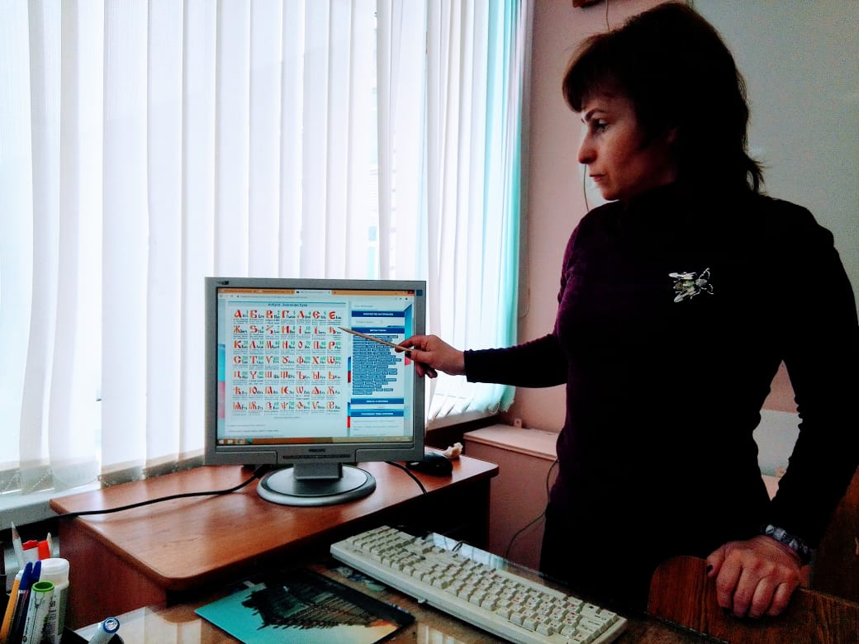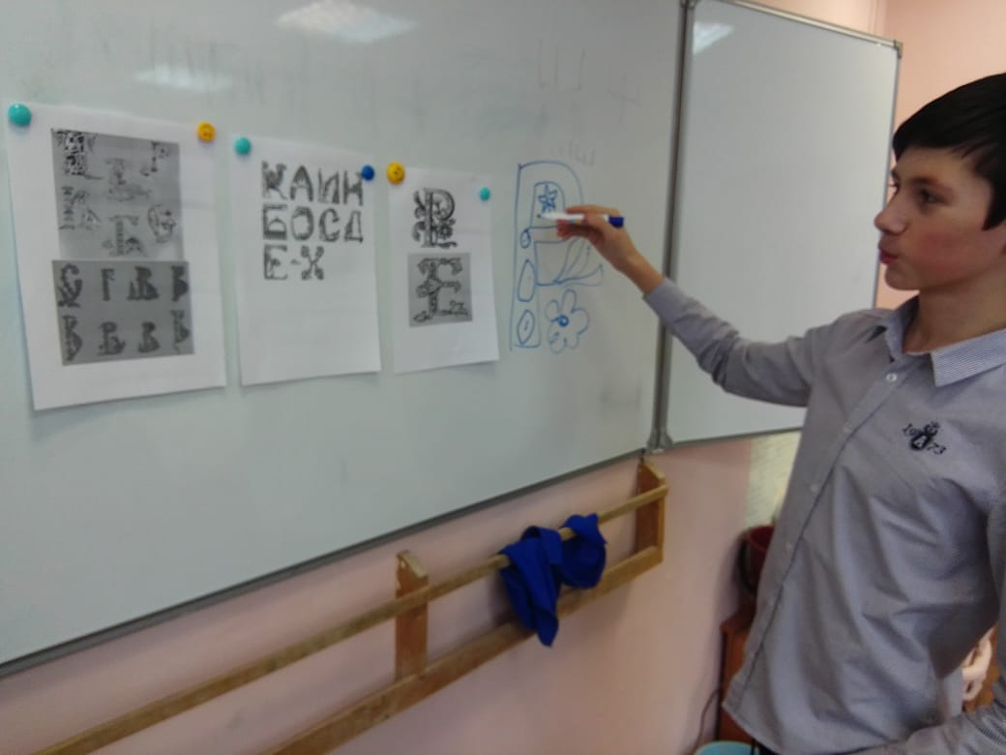

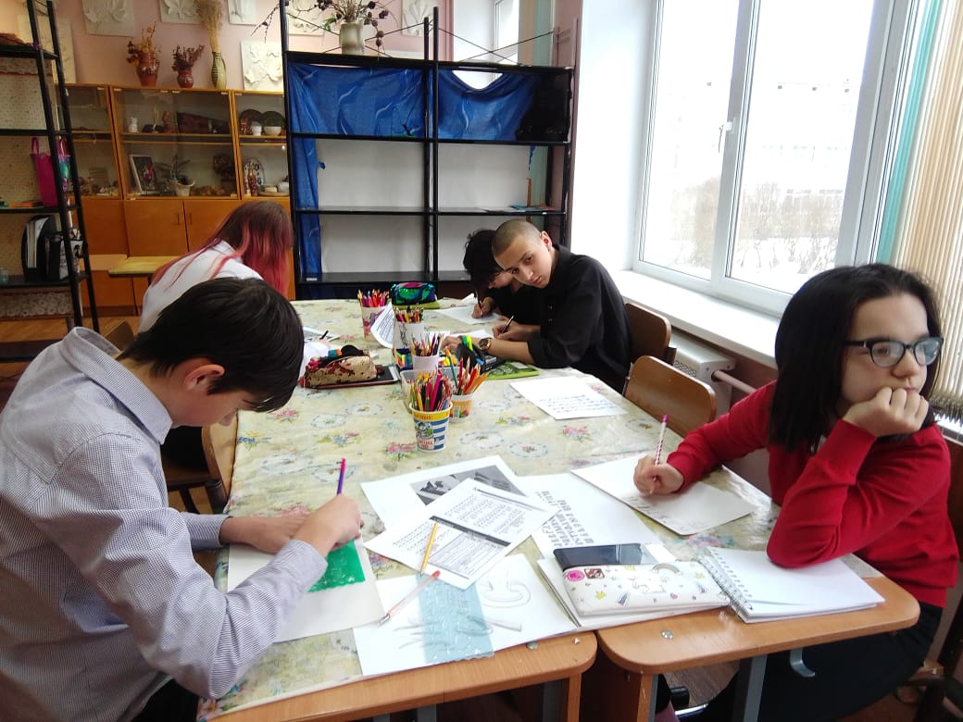

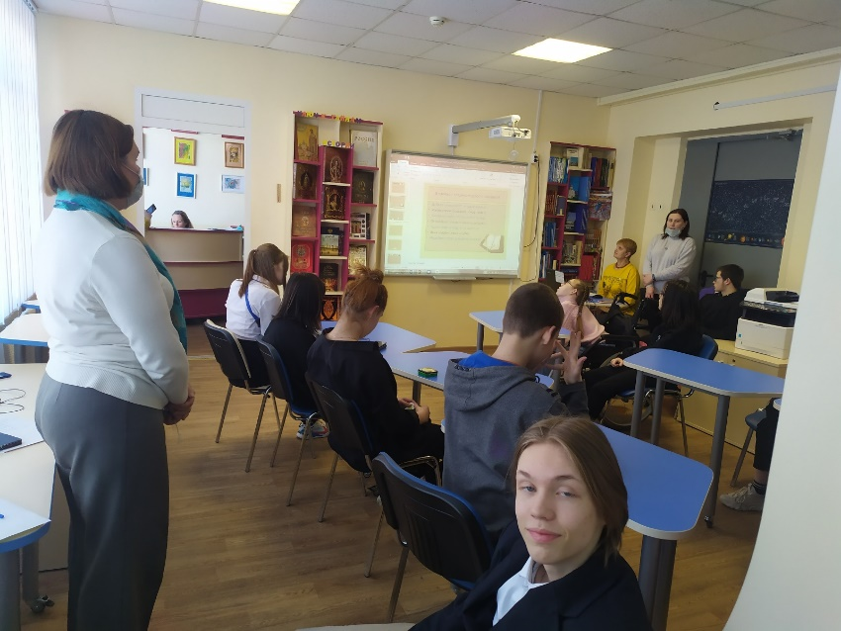Р.Р. Герасименко и И.С. Якунина вместе с учениками 6-12 классов подготовили внеклассное мероприятие «История слова», проведенное в виде увлекательной игры, где учащиеся были поделены на команды, которым предлагалось 4 варианта ответов. Все с удовольствием погрузились в мир истории английского языка, узнали, что такое этимология, откуда и как возникли в языке предложенные для игры слова.

Р.Р. Герасименко рассказала участникам игры не только о значении слов, но и

дала подробную историческую характеристику той эпохи, в которую возникло указанное слово.

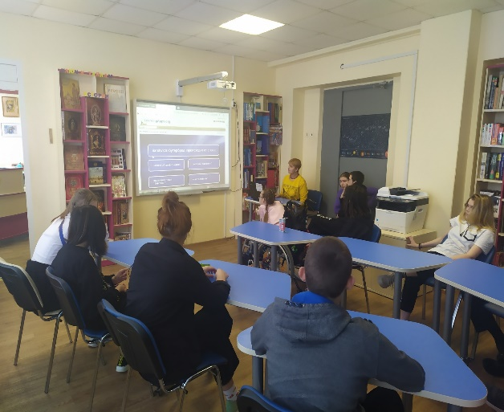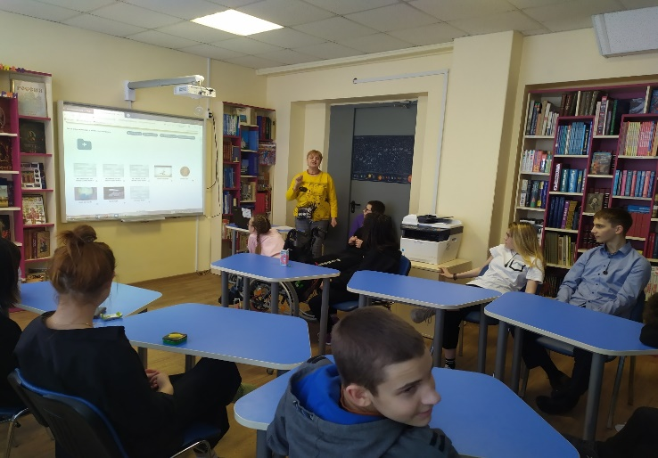

Кислова О.Ф., Гоголева А.С. и с Федосова Е.А. провели внеклассное мероприятие «Цветаевские чтения», посвященные стотридцатилетнему юбилею со дня рождения поэтессы. Ученики 7, 9, 10 и 11, 12 классов собрались в школьной библиотеке, просмотрели красочную презентацию, посвященную биографии поэтесса, а затем читали известные и любимые всеми стихотворения Марины Цветаевой, прослушали песни из кинофильмов, автором которых была М. Цветаева. Лучших чтецов наградили памятными дипломами.

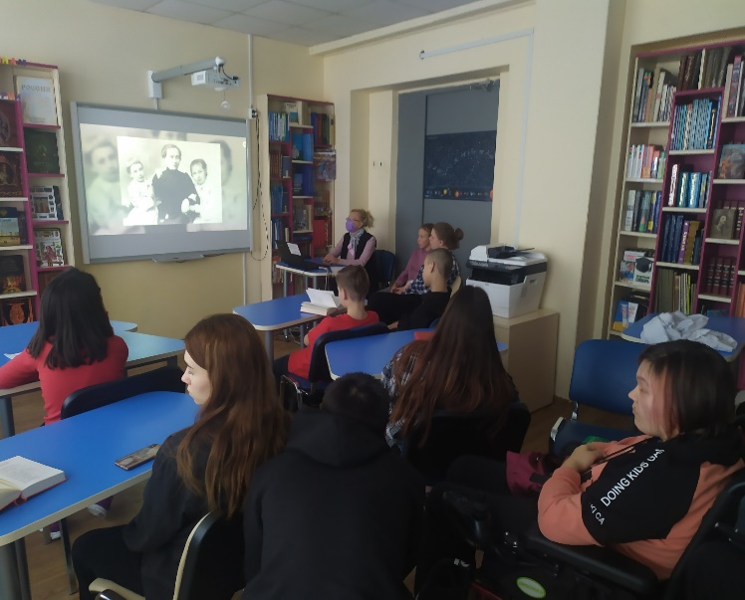 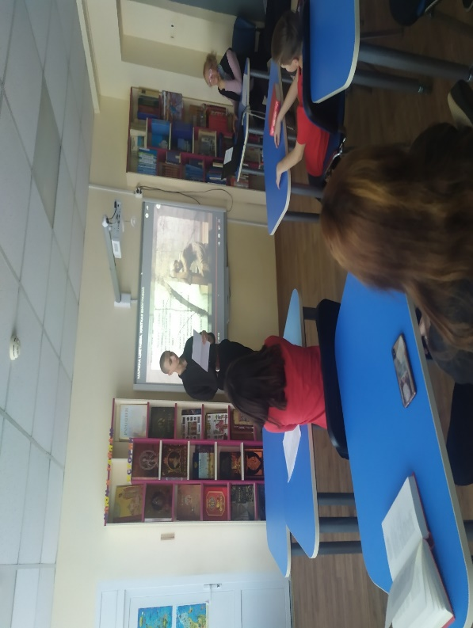

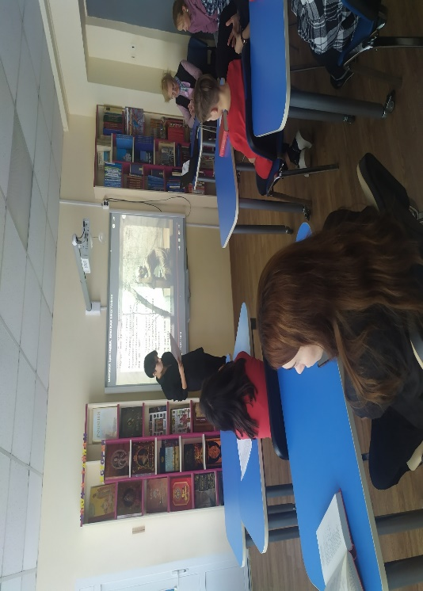 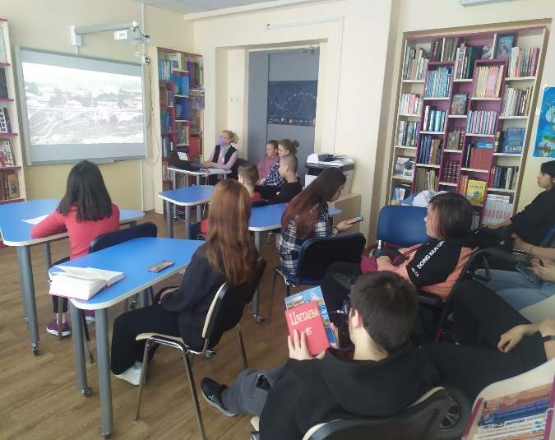

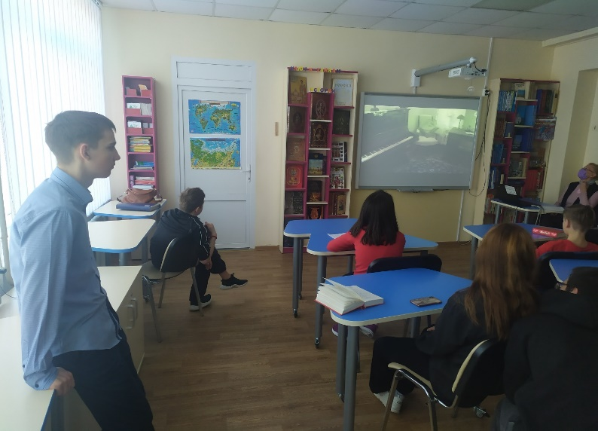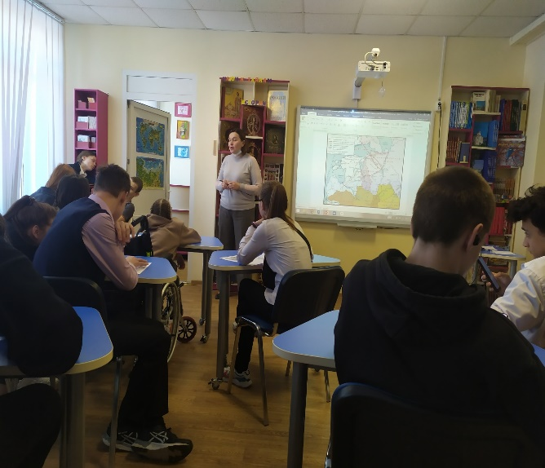

Учителем истории и обществознания Коровченко Е.А. была проведена познавательная внеклассная викторина «Личность в истории на примере А. Невского и Петра Первого». Ученики 6, 7, 8, 9, ,10, 12класса с удовольствие приняли участие в занятии, узнали много нового и интересного о жизни и славных делах наших великих исторических деятелей. Е.А. Коровченко подготовила замечательный материал о для игры, где обучающиеся сами находили и формулировали вопросы к команде противника.

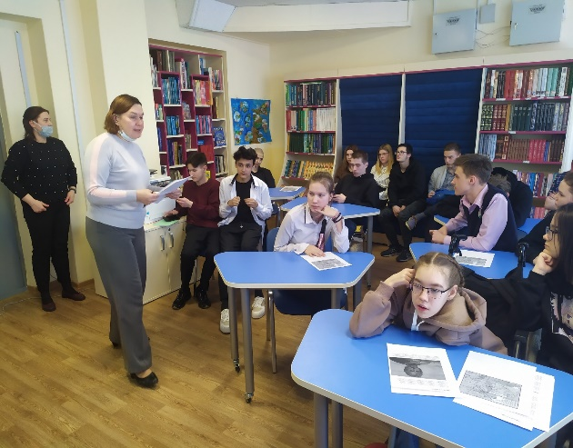

Подводя итоги предметной недели учителей гуманитарного цикла, можно отметить положительные моменты. К положительным можно отнести высокую активность учащихся, которые показали свой неподдельный интерес к предметам гуманитарного цикла. Почти все мероприятия недели проводились с использованием мультимедийных установок, что позволило украсить мероприятия и уроки иллюстрациями, схемами, таблицам.  Проведение предметной недели способствовало более полному использованию воспитательных возможностей, это позволило охватить широкий круг вопросов   в течение небольшого промежутка времени. Проведенная работа позволила детям проявить свои творческие способности, активность, интеллектуальные возможности, способствовало выработке самодисциплины и самоорганизации.

   Рекомендации:

1. отметить в работе учителей гуманитарного цикла высокую активность, умение использовать современные технологии ведения как урока, так и внеклассного мероприятия;
2. больше внимания уделить взаимопосещаемости уроков и внеурочных мероприятий;
3. рекомендовать учителям гуманитарного цикла использовать различные формы и методы для обобщения и распространения положительного педагогического опыта творчески работающих учителей.

Руководитель МО гуманитарного цикла  __________ Гоголева А.С.